HÁZI FELADAT
Programozás alapjai 3.
Feladatspecifikáció
Amőba

Szaszkó Szabolcs
UWE3EQ
2025

- játék szabályok, leírás:
Az amőba egy japán, igazságosabb változatát fogom elkészíteni. A játék egy 15 x 15-ös táblán fog történi, amit 2 db játékos fog játszani. A kezdőjátékos a fekete bábukkal lesz és neki különféle hátráltatásai vannak:
- nem csinálhat dupla nyitott hármast (nyitott hármas: egyik oldalon sincsen másik színű játékos köve, és 3 db egyszínű van.)
- nem csinálhat dupla négyest (4 db egyszínű bábu egymás mellett)
- nem csinálhat több, mint ötöst (ilyet egyik játékos se csinálhat, mivel ha valaki kirak 5db-ot akkor vége a játéknak mert aki kirakta az nyert.)
A kezdőjátékos csak úgy tud nyerni, hogy ha egy sorba (vízszintesen, függőlegesen) kirak 5 db fekete követ. A fehér bábus játékos akkor fog nyerni, hogy ha vagy ki rak 5 db fehér követ, vagy pedig a fekete játékos egy „illegális” vagyis szabálytalan lépést lép. A játék során, ha valaki nem tud bábut letenni, akkor dönthet úgy, hogy passzol, ha mindkettő játékos egymás után passzol akkor a játék döntetlen.
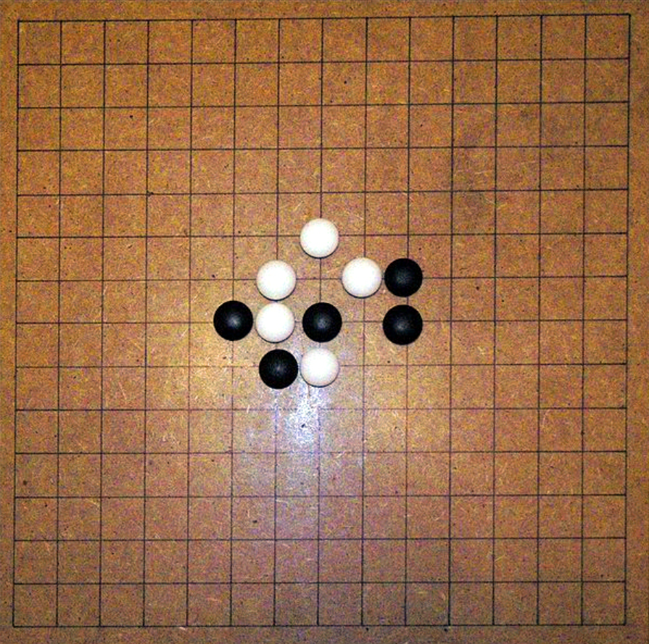
- Megvalósítás:
Menü:
A játék indításakor egy menü jelenik meg, ahol 3 opció van:
- Indítás, amivel ellehet kezdeni egy új játékot.
- Betöltés, egy elmentett állást lehet betölteni fájlból, és onnan folytatni, ahonnan elmentettük.
- Kilépés, ezzel lehet kilépni a játékból.
A játék folyamán lesz egy gomb, amivel a jelenlegi állást ellehet menteni fájlba, hogy később a betöltés során folytatni tudjuk a játékot. A mentés során megkell adni egy fájl nevet ahogy eltudjuk menteni a játékállást, és a betöltés során is megkell adni a fájlnak a nevét. Még egy gomb is lesz, amivel passzolni lehet, tehát ha megnyomjuk akkor a másik játékos fog következni.
Játék:
Grafikusan lesz megjelenítve a 15x15-ös tábla és a rácsokra rá lehet kattintani, ahova leakarjuk rakni a bábukat. páratlan lépés során fekete bábut rakunk, páros lépés során fehéret (pl. 1. fekete, 2. fehér, 3. passz, 4. fehér). Ha valaki illegális lépést lép, akkor a játék nem fogja megmondani, hogy ilyen lépést nem léphet, mivel nyílván így is lehet nyerni, tehát ha a fekete olyan lépést tenne, amivel egy nyitott hármasa lenne (egyik oldalon sincsen lezárva), de előtte már volt egy ilyen, akkor nyugodtan tehet oda bábut, csak utána a játék kiírja, hogy a fehér nyert.

